 |   ISTITUTO DI ISTRUZIONE SECONDARIA “DANIELE CRESPI”  Liceo Internazionale Classico e Linguistico VAPC02701R  Liceo delle Scienze Umane VAPM027011  Via G. Carducci 4 – 21052 BUSTO ARSIZIO (VA)  www.liceocrespi.it-Tel. 0331 633256 - Fax 0331 674770 - E-mail: lccrespi@tin.it  C.F. 81009350125 – Cod.Min. VAIS02700D | 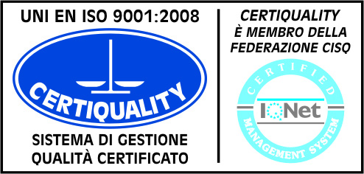  CertINT® 2012

LAVORO ESTIVO: SCIENZE

Classe 2A SU – 2C SU
a.s. 2012-13

Rivedi gli argomenti del programma svolto, gli schemi riassuntivi, gli esercizi svolti e le relazioni delle attività sperimentali.

Esercizi:
Pag.14 dal n.1 al n.16
Pag.15 dal n.17 al n.35
Pag.36 dal n.1 al n.16 (tranne n. 6 e 10)
Pag.37dal n.17 al n.27
Pag.38 dal n.48 al n.51
Pag.59 dal n.1 al n.15
Pag.60 dal n.19 al n.30
Pag.80 dal n. 1 al n.12
Pag.81 dal n.13 al n.26
Pag.82 dal n.30 al n.41
Pag.100 dal n.1 al n.11
Pag.101 n.18 e 22
Pag.126 dal n.1 al n.18
Pag.127 dal n.19 al n.36
Pag. A18 dal n.1 al n.11
Pag. A19 dal n. 12 al n.16
Pag. A54 dal n.1 al n.11
Pag. A55 dal n. 12 al n.16
Pag. A84 dal n.1 al n.11
Pag. A114 dal n.7 al n.12

